GUIDE PYTHON — MODULE 04
Communication assistée et automatisation progressive
Comprendre Python sans complexité • Observer • Manipuler • Contrôler • Prouver
Projet | CHALLENGE 100 JOURS — FORMATION IA PRATIQUE
Cadre | LAB-NUMÉRIQUE-IA — Module 04 — Séance 13
Statut | V1 — À VALIDER PAR LE PILOTE HUMAIN
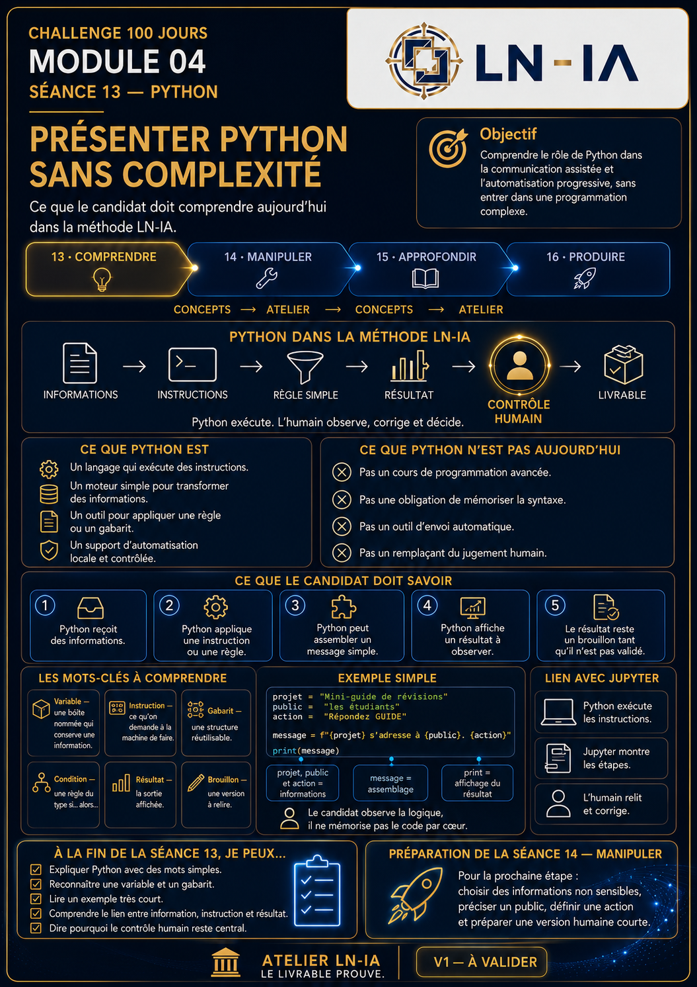

Sommaire opérationnel
- Pourquoi Python dans le Module 04 ?
- Ce que Python est — et ce qu’il n’est pas
- Le modèle LN-IA : information → instruction → résultat
- Les notions essentielles à connaître
- Exemple guidé : du projet au message
- Python et Jupyter : deux rôles complémentaires
- Automatisation légère et contrôlée
- Sécurité, limites et responsabilité humaine
- Questions fréquentes des candidats
- Activités pédagogiques de la Séance 13
- Préparation de la Séance 14 — MANIPULER
- Livrables, preuves et grille de validation
MESSAGE CENTRAL
Python n’est pas présenté comme un cours de programmation avancée. Il est présenté comme un moteur qui reçoit des informations, applique une règle simple et affiche un résultat. L’humain observe, corrige et décide.

1. Pourquoi Python dans le Module 04 ?
Le Module 04 transforme les informations d’un projet en communications adaptées. Python intervient lorsque le candidat doit appliquer une règle simple, répéter une transformation ou assembler plusieurs éléments sans perdre le contrôle du processus.
Dans la Séance 13, l’objectif n’est pas d’apprendre à programmer. Le candidat découvre la logique générale : une information entre, une instruction agit, un résultat apparaît, puis l’humain vérifie.
INFORMATIONS | INSTRUCTIONS | RÈGLE SIMPLE | RÉSULTAT | CONTRÔLE HUMAIN
Python exécute. Jupyter montre. L’humain contrôle. Le livrable prouve.

2. Ce que Python est — et ce qu’il n’est pas
CE QUE PYTHON EST | CE QUE PYTHON N’EST PAS AUJOURD’HUI
✓ Un langage qui exécute des instructions. | ✕ Pas un cours de programmation avancée.
✓ Un moteur simple pour transformer des informations. | ✕ Pas une obligation de mémoriser la syntaxe.
✓ Un outil pour appliquer une règle ou un gabarit. | ✕ Pas un outil d’envoi automatique.
✓ Un support d’automatisation locale et contrôlée. | ✕ Pas un remplaçant du jugement humain.

3. Le modèle LN-IA : information → instruction → résultat
Python est introduit comme une chaîne de transformation lisible. Le candidat doit pouvoir raconter ce qui se passe avec ses propres mots.
Étape | Question à poser | Rôle dans le processus
1. Information | Quelles données sont utiles ? | Fournir les éléments vrais du projet.
2. Variable | Comment nommer chaque élément ? | Conserver une information dans une boîte nommée.
3. Instruction | Que doit faire la machine ? | Exécuter une action précise.
4. Gabarit | Comment assembler les éléments ? | Réutiliser une structure commune.
5. Résultat | Qu’est-ce qui est affiché ? | Produire une sortie observable.
Point de contrôle : un résultat automatique reste un brouillon tant qu’il n’a pas été relu et validé.

4. Les notions essentielles à connaître
Notion | Explication accessible | Exemple
Variable | Une boîte nommée qui conserve une information. | public = "les étudiants"
Instruction | Une action demandée à la machine. | print(message)
Gabarit | Une structure réutilisable avec des emplacements. | f"{projet} s’adresse à {public}."
Condition | Une règle du type “si… alors…”. | if len(message) > 400:
Résultat | La sortie produite par le programme. | Texte affiché dans Jupyter
Brouillon | Une version provisoire à relire. | Statut : À RELIRE

5. Exemple guidé : du projet au message
Exemple fil rouge : un mini-guide destiné aux étudiants. Le but est d’observer la logique, pas de mémoriser le code.
projet = "Mini-guide de révisions"
public = "les étudiants"
action = "Répondez GUIDE pour en savoir plus."
message = f"{projet} s’adresse à {public}. {action}"
print(message)

Lecture en langage naturel :
- projet, public et action : sont des informations conservées dans des variables.
- message = … : assemble les informations dans un gabarit.
- print(message) : affiche le résultat.
- relecture humaine : vérifie le sens, le ton et la conformité.

6. Python et Jupyter : deux rôles complémentaires
Élément | Rôle | Image mentale
Python | Exécute les instructions et produit un résultat. | Le moteur
Jupyter | Montre le code, les étapes, les résultats et les corrections. | Le cahier de laboratoire
Humain | Choisit, observe, corrige, valide et classe. | Le pilote

Organisation type d’un notebook guidé :
- Cellule 1 — Mes informations
- Cellule 2 — Mon message source
- Cellule 3 — Mes variantes
- Cellule 4 — Mes contrôles
- Cellule 5 — Ma correction humaine
- Cellule 6 — Mon enregistrement local

7. Automatisation légère et contrôlée
Dans le Module 04, automatiser signifie appliquer une règle simple plusieurs fois dans un environnement local. Cela ne signifie pas diffuser ou publier automatiquement.
AUTOMATISATION ACCEPTÉE | AUTOMATISATION EXCLUE
✓ Assembler un message à partir de variables. | ✕ Envoyer des messages à des contacts réels.
✓ Comparer plusieurs variantes. | ✕ Publier sans validation humaine.
✓ Contrôler une longueur indicative. | ✕ Connecter une API ou un compte.
✓ Enregistrer localement un brouillon. | ✕ Utiliser des données sensibles.

Exemple de condition simple :
if len(message) > 400:
print("À raccourcir")
else:
print("Longueur acceptable — relecture humaine nécessaire")
La machine vérifie une condition. Elle affiche une indication. L’humain décide de la correction.

8. Sécurité, limites et responsabilité humaine
- ☐ Aucune API connectée
- ☐ Aucun jeton ou mot de passe saisi
- ☐ Aucune liste réelle de contacts utilisée
- ☐ Aucune donnée sensible intégrée
- ☐ Aucun message envoyé automatiquement
- ☐ Aucune publication déclenchée automatiquement
- ☐ Chaque sortie reste BROUILLON ou À RELIRE
- ☐ La validation finale appartient au pilote humain
RÈGLE LN-IA : le code peut aider à produire. Il ne peut ni assumer la responsabilité du message ni remplacer la décision humaine.

9. Questions fréquentes des candidats
Faut-il déjà savoir programmer ?
Non. La Séance 13 demande de comprendre une logique simple et de lire un exemple court.
Dois-je mémoriser le code ?
Non. Le candidat observe le lien entre information, instruction et résultat.
Python remplace-t-il ChatGPT ?
Non. L’IA aide à formuler. Python applique des règles définies.
Pourquoi utiliser Python pour un message ?
Pour montrer comment des informations peuvent être assemblées, contrôlées et répétées avec méthode.
Jupyter est-il un langage ?
Non. Jupyter est un environnement de travail qui présente le code et les résultats cellule par cellule.
Python peut-il envoyer les messages ?
Techniquement cela existe, mais ce n’est ni l’objectif ni une pratique autorisée dans ce module.
Que faire si une erreur apparaît ?
Lire le message, ne pas paniquer, demander de l’aide et modifier seulement la cellule concernée.
Le résultat produit est-il final ?
Non. Il reste un brouillon tant qu’il n’est pas relu, corrigé et validé.
Peut-on utiliser des données personnelles ?
Non pour les démonstrations. Le travail doit rester local et utiliser des informations non sensibles.
À quoi Python servira-t-il en Séance 16 ?
À exécuter un notebook guidé, produire des variantes, observer les contrôles et enregistrer une sortie locale.

10. Activités pédagogiques de la Séance 13
- Activité 1 — Reformuler le rôle de Python — Chaque candidat complète : “Python reçoit…, applique…, affiche…, puis l’humain…”
- Activité 2 — Repérer les variables — Dans l’exemple, identifier projet, public et action.
- Activité 3 — Lire une ligne de code — Traduire print(message) en langage naturel.
- Activité 4 — Distinguer outil et décision — Classer les actions entre Python, Jupyter et humain.
- Activité 5 — Vérifier la sécurité — Repérer ce qui serait interdit : donnée sensible, mot de passe, envoi automatique.

Trace de compréhension à compléter
☐ J’explique Python avec des mots simples.
☐ Je reconnais une variable et un gabarit.
☐ Je lis un exemple très court.
☐ Je comprends le lien information → instruction → résultat.
☐ Je sais pourquoi le contrôle humain reste central.

11. Préparation de la Séance 14 — MANIPULER
La Séance 14 transforme la compréhension en manipulation guidée. Le candidat ne programme pas encore un système complet. Il prépare les informations de son projet et construit des messages avec méthode.
À PRÉPARER | À ÉVITER | RÉSULTAT ATTENDU
Informations non sensibles | Données personnelles | Un message source
Un public précis | Promesses excessives | Deux ou trois variantes
Un objectif clair | Texte trop long | Une comparaison
Une action possible | Copie automatique | Une correction humaine
Une version humaine courte | Envoi réel | Un fichier classé

12. Livrables, preuves et grille de validation
Élément | Chemin / nom | Statut
Trace séance 13 | 04-communication/comprendre-processus-communication.md | À RELIRE
Preuve séance 13 | preuve-13-processus-communication-assistee | À VALIDER
Livrable séance 14 | 04-communication/message-court-projet.md | À PRODUIRE
Preuve séance 14 | preuve-14-message-projet-et-variantes | À PRODUIRE
Notebook séance 16 | 05-automatisation/communication-assistee.ipynb | À PRÉPARER

Grille de validation rapide
Critère | Indicateur | État
Compréhension | Le candidat explique le rôle de Python avec des mots simples. | ☐ À compléter ☐ À revoir ☐ À valider
Lecture | Il identifie une variable, une instruction et un résultat. | ☐ À compléter ☐ À revoir ☐ À valider
Distinction | Il différencie Python, Jupyter, IA et contrôle humain. | ☐ À compléter ☐ À revoir ☐ À valider
Sécurité | Il sait qu’aucun envoi automatique ni donnée sensible n’est autorisé. | ☐ À compléter ☐ À revoir ☐ À valider
Preuve | Il complète et classe sa trace de compréhension. | ☐ À compléter ☐ À revoir ☐ À valider

SYNTHÈSE FINALE
Python exécute des instructions simples.
Jupyter montre les étapes et les résultats.
L’IA aide à formuler et à comparer.
L’humain contrôle, corrige et décide.
Le livrable prouve.
V1 — À VALIDER PAR LE PILOTE HUMAIN

